Plan de trabajo
Jardín de Niños “Ramón G. Bonfil” |  | Docente Titular: Alejandra Siller  Alumna Practicante: Daniela Quilantán |  | Grado 2°  Sección A
Fecha de inicio: 10 de mayo de 2021 |  | Fecha de cierre: 14 de mayo de 2021
Campo formativo- Área |  | Aprendizaje esperado:
Exploración y comprensión del mundo natural y social. |  | Comunica sus hallazgos al observar seres vivos, fenómenos y elementos naturales, utilizando registros propios y recursos impresos
Fecha. | Nombre de la actividad. | Recurso. | Actividades.
Lunes 10 | Día de las madres  (Sin conexión)
Martes 11 | La lana del borreguito | Sala de Facebook  Live de Facebook  Lecherita de 100g  Galletas María  Un paquete pequeño de bombones  Lápiz  Colores  Cuaderno | Inicio: Escucha la importancia de seguir pasos y de saber interpretar instructivos y recetas.  Desarrollo: Imagina cuales pasos hay que seguir para preparar las galletas de borreguito, dibuja los pasos, los enumera y después elabora su receta.  Cierre: Responde porque debe registrar los pasos y cuál fue el más difícil.
Miércoles 12 | Pollito en crecimiento | Sala de Facebook  Live de Facebook  Hoja de trabajo  Pegamento  Tijeras  Video: https://www.youtube.com/watch?v=Rt8KwHbwH6o&ab_channel=MarjorieSalazar | Inicio: Observa el video sobre el ciclo de crecimiento de la gallina Desarrollo: Observa las imágenes, trata, pega las imágenes en el orden correcto y comunica lo que aprendió. Cierre: Responde que otros animales nacen de un huevo y sobre que otros animales le gustaría aprender.
Jueves 13 | A veces mamá también tiene truenos en la cabeza | Videocuento publicado en  Facebook  (Sacado de https://www.youtube.com/watch?v=gaTqUZOM-Uw&ab_channel=CasadelLibro) | Observa el cuento.
Viernes 14 | Moviéndome como… | Sala de Facebook  Live de Facebook | Inicio: Escucha las instrucciones del juego.  Desarrollo: Practica e identifica sus posibilidades motrices: Corre como caballo hasta la  pared, tócala y regresa caminando como un pollito (de puntitas). Vuelve a la pared brincando como conejo y regresa cambiando como un pato.  Cierre: Responde cual animalito es más rápido, cuál es más lento y cuál fue el desplazamiento que le resultó más sencillo realizar.
Acciones específicas para los alumnos que requieren mayor apoyo. | Se estará manejando una clase adicional y personalizada con los alumnos que requieran mayor apoyo en caso de ser necesario.
Actividades de seguimiento o retroalimentación. | Evidencias en su Álbum personal, con fotografías donde se  muestre el progreso de los alumnos

Jardín de Niños ‘’Ramón G. Bonfil’’
Ciclo Escolar 2020 – 2021
2°A
Semana del 10 al 14 de mayo de 2021
Lunes | Martes | Miércoles | Jueves | Viernes
El día de hoy no nos conectamos por motivo del día de las madres. ¡Disfruten su día!    ♥Hoy NO subimos evidencia ♥ | Nos vemos en la sala de Facebook.  Grupo 1: 9:30am a 10:15am  Grupo 2: 10:20am a 11:05am  Aprenderemos sobre el ciclo de vida de las gallinas  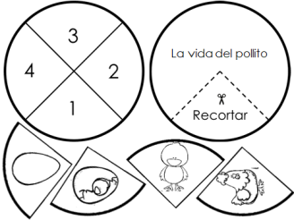  ♥Clase de reforzamiento de lectoescritura  12:00 pm♥ | Nos vemos en la sala de Facebook.  Grupo 2: 9:30am a 10:15am  Grupo 1: 10:20am a 11:05am  Aprenderemos a elaborar una receta.  Ten a la mano los siguientes materiales: -Una mini lecherita de 100g (si no consigues puedes usar cajeta o mermelada)  -Un mini paquetito de bombones. (Puedes sustituirlo por otro dulce blando)  -Galletas María  -Un chocolate circular  -Una cuchara    -Un plato  -Lápiz, colores y cuaderno.  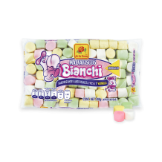    ♥Clase de reforzamiento de lectoescritura  12:00 pm♥ | Trabajo en casita  Observa el video cuento:  A veces mamá también tiene truenos en la cabeza   | Nos vemos en la sala de Facebook.  Grupo 1: 9:30am a 10:15am  Grupo 2: 10:20am a 11:05am  Estaremos practicando nuestras posibilidades motrices.  Para la clase ubícate en un espacio amplio donde puedas correr y saltar.  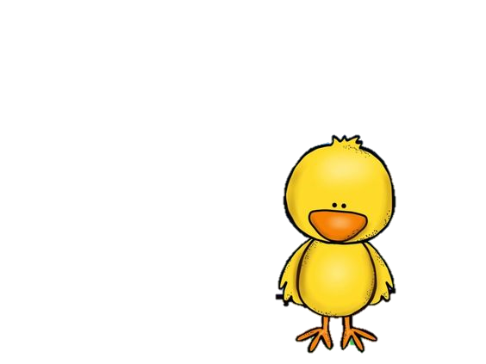

Instrumento de evaluación
INDICADORES DE DESEMPEÑO
R  REQUIERE APOYO  NI  No se observa progreso y requiere ayuda de un adulto. | B  BÁSICO  NII  Tiene un desempeño regular pero aún requiere el apoyo de un adulto. | S  SATISFACTORIO  NIII  No requiere apoyo para seguir indicaciones y su desempeño es el esperado. | D  DESTACADO  NIV  Se desempeña de una manera sobresaliente, autónoma y reflexiva.

Martes | Miércoles | Jueves  No se envía evidencia | Viernes
Organizador 1:  Mundo natural | Organizador 1:  Participación social. |  | Organizador 1:  Competencia  motriz
Organizador 2:  Exploración de la  naturaleza | Organizador 2:  Producción e interpretación de una diversidad de textos cotidianos. |  | Organizador 2:  Integración de la  corporeidad
Aprendizaje esperado:  Comunica sus hallazgos al observar seres vivos, fenómenos y elementos naturales, utilizando registros propios y recursos impresos | Aprendizaje esperado:  Escribe instructivos, cartas, recados y señalamientos utilizando recursos propios. |  | Aprendizaje esperado:  Identifica sus posibilidades expresivas y motrices en actividades que implican  organización espacio-temporal, lateralidad, equilibrio y coordinación
Indicadores:  -Rescata información sobre el crecimiento del pollito.  -Identifica el orden correcto.  -Respeta consignas  -Utiliza su creatividad | Indicadores:  -Dibuja los pasos de la receta  -Copia textos (avanzado/destacado)  -Enumera los pasos de la receta  -Elabora su receta siguiendo los pasos |  | Indicadores:  -Identifica que movimientos le resulta más sencillos de realizar  -Participa activamente

Evaluación continua Exploración

Campo formativo/área de desarrollo:
Organizador curricular 1: Mundo natural | Organizador curricular 2: Exploración de la naturaleza
Aprendizaje esperado: Comunica sus hallazgos al observar seres vivos, fenómenos y elementos naturales, utilizando registros propios y recursos impresos

Indicadores:
-Rescata información sobre el crecimiento del pollito.
-Identifica el orden correcto.
-Respeta consignas
-Utiliza su creatividad
-Rescata información sobre el crecimiento del pollito.

Describe el proceso del alumno.

Evaluación continua Lenguaje y comunicación
Campo formativo/área de desarrollo: Lenguaje y comunicación
Organizador curricular 1: Participación social. | Organizador curricular 2: Producción e interpretación de una diversidad de textos cotidianos.
Aprendizaje esperado: Escribe instructivos, cartas, recados y señalamientos utilizando recursos propios.

Indicadores:
-Dibuja los pasos de la receta
-Copia textos (avanzado/destacado)
-Enumera los pasos de la receta
-Elabora su receta siguiendo los pasos
-Dibuja los pasos de la receta

Describe el proceso del alumno.

Evaluación continua Educación Física
Campo formativo/área de desarrollo: Educación Física
Organizador curricular 1: Competencia motriz | Organizador curricular 2: Integración de la corporeidad
Aprendizaje esperado: Identifica sus posibilidades expresivas y motrices en actividades que implican organización espacio-temporal, lateralidad, equilibrio y coordinación
Indicadores:
-Identifica que movimientos le resulta más sencillos de realizar
-Participa activamente
-Identifica que movimientos le resulta más sencillos de realizar

Describe el proceso del alumno.

